Муниципальное бюджетное образовательное учреждение дополнительного образования
Центр детского технического творчества
Бугульминского муниципального района Республики Татарстан

ПРОЕКТНАЯ РАБОТА
по теме:
Мобильная естественнонаучная лаборатория МЕЛ-01


Автор: Серебряков Роман Васильевич
обучающаяся МБОУ ДО ЦДТТ
Руководитель:
Жилин Сергей Анатольевич педагог дополнительного образования МБОУ ДО ЦДТТ

г. Бугульма
Содержание
Введение 3
Глава 1. Анализ существующих инструментов анализа. 4
1.1 Мобильная естественнонаучная лаборатория. 4
1.2 Анализ и выбор приборов измерения. 5
Глава 2. Разработка мобильной лаборатории 6
2.1 Выбор датчиков 6
2.2 Разработка МЕЛ-01 13
Глава 3. Выводы. 15

Введение
Экология и защита природы является одной из основных задач XXI века. Это повестка многих форумов и встреч на самом высшем уровне правительств стран мира. Улучшение экологического состояния окружающей среды очень долгосрочная задача, требующая системного подхода и экологического воспитания граждан. В этом плане экологическое воспитание подрастающего поколения – это один из ключей решения глобальной проблемы.
Но одно дело читать литературу об экологии, выслушивать лекции, но без практического изучения всё это не будет иметь должного результата. Необходимо привить любовь к природе, изучать её. Если школьник самостоятельно будет выявлять экологические проблемы на основе многочисленных данных исследований, с педагогами и наставниками искать возможные пути решения и совместно с обществом менять экологию в лучшую сторону, то это останется с ним на всю оставшуюся жизнь.
Актуальность: В школах и экологических центрах отсутствует в должном количестве инструментов проведения исследований. Одной из проблем – дороговизна оборудования.
Цель: разработать достаточно дешевую лабораторию с набором датчиков для экспресс – анализа состояния природы.
Задачи:
- провести анализ рынка мобильных естественно – научных лабораторий;
- выбрать минимально – необходимый набор датчиков;
- разработать опытный образец мобильной естественнонаучной лаборатории.
Объект исследования: рынок инструментариев для проведения экспресс-анализа состояния экологического состояния.
Предмет исследования: датчики для проведения экологических исследований
Гипотеза: предположим, что на основе современных общедоступных датчиков можно создать мобильную естественнонаучную лабораторию.
Методы исследования: изучение литературы, анализ полученных данных, эксперименты и опыты, обобщение.

Глава 1. Анализ существующих инструментов анализа.

1.1 Мобильная естественнонаучная лаборатория.
Проведя анализ рынка существующих мобильных естественнонаучных лабораторий, наиболее функциональным и обеспечивающим сбор и хранение данных был признана Мобильная естественно-научная лаборатория ЛабДиск Gensci []. Она имеет следующие датчики:
- датчик электрического напряжения с диапазоном измерений не менее чем от -30 до +30 В;
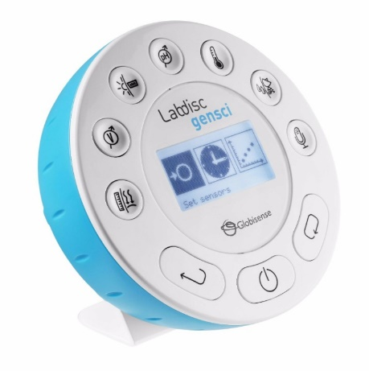
- датчик силы тока с диапазоном измерений не менее чем от -1 до +1А;
- датчик освещенности с диапазоном измерений не менее чем от 0 до 55 000 люкс;
- датчик температуры с диапазоном измерений не менее чем от -25 до +125 °C;
- датчик температуры окружающей среды с диапазоном измерений не менее чем от -10 до +50 °С;
- датчик расстояния с диапазоном измерений не менее чем от 0,2 до 10 м;
- датчик давления газа с диапазоном измерений не менее чем от 0 до 300 кПа;
- датчик относительной влажности с диапазоном измерений не менее чем от 0 до 100 %RH;
- датчик pH с диапазоном измерений не менее чем от 0 до 14 pH;
- микрофонный датчик с диапазоном измерений амплитуды звуковой волны не менее чем от 0 до 5 В и звукового давления не менее чем от 58 до 93 дБ;
- универсальный порт для подключения внешнего датчика с напряжением на входе не менее чем от 0 до 5В;
- GPS приемник с регистрацией одновременно долготы, ширины, направления, скорости, даты и времени, чтобы фиксировать место проведения исследований (точность позиционирования не хуже ±3м).
Данные сохраняются в памяти лаборатории и могут быть извлечены при подключении к компьютеру.
ЛабДиск Gensci имеет стоимость порядка 90 тыс. рублей.
Данная лаборатория имеет расширенных функционал, но наша лаборатория по замыслу должна акцентироваться на исследованиях природы и экологии. Поэтому мы провели анализ требуемых датчиков.

1.2 Анализ и выбор приборов измерения.
В городских условия состояние экологии можно определять на основе следующих признаков:
- наличие / отсутствие несанкционированных свалок;
- температурная карта города для определения мест, требующих озеленения;
- качество воздуха;
- качество воды.
В первом случае достаточно визуального контроля, то в других случаях требуются датчики.
Наличие в воздухе вредных примесей можно определить только в специальных лабораториях с помощью дорогостоящего оборудования. Следовательно, в нашем проекте проблематично использовать. Наиболее доступными являются датчики углекислого газа и пыли.
Качество воды можно определить, сравнивая параметрами с санитарными нормами питьевой воды (CанПиН). Проведя анализ, установили, что доступными датчиками являются:
TDS – метр (Total Dissolved Solids — общее содержание растворенных твердых веществ).
pH – метр – определение кислотности
турбидиметр – датчик измерения мутности воды
Другие параметры измеряются химическим способом, поэтому не будем использовать в проекте.
Температурную карту можно определять с помощью температурных датчиков и таких на рынке достаточно много и доступных по цене.

Глава 2. Разработка мобильной лаборатории

2.1 Выбор датчиков
Разрабатываемую лабораторию необходимо спроектировать таким образом, чтобы учащиеся в домашних условиях, в школах или центрах творчества, также могли ее собрать.
Поскольку одним из главных частей нашей лаборатории будет контроллер, то в качестве готового решения будем применять платы Arduino.
На основе данных из главы 1 и анализа рынка доступных датчиков, нами были выбраны следующие.
pH-метр []
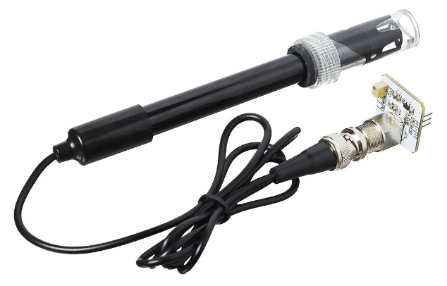
pH уровень (водородный показатель) является отрицательным десятичным логарифмом концентрации ионов водорода в жидкости: pH = - lg[H⁺]. В воде помимо молекул H₂O имеются ионы водорода [H⁺] и гидроксид-ионы [OH⁻]. Если их количество равно (нейтральная среда), то концентрация ионов водорода [H⁺] составляет 10⁻⁷ моль/л, следовательно pH = -lg[10⁻⁷] = 7.
- Если в воду добавить кислоту, то концентрация ионов водорода [H⁺] увеличится, а гидроксид-ионов [OH−] упадет, следовательно, уменьшится pH. Например при увеличении концентрации ионов водорода [H⁺] до 10⁻⁶ моль/л (степень отрицательная), pH упадёт до -lg[10⁻⁶] = 6.
- Если в воду добавить щелочь, то концентрация водорода [H⁺] упадёт, а гидроксид-ионов [OH−] увеличится, следовательно, увеличится pH. Например при уменьшении концентрации ионов водорода [H⁺] до 10⁻⁹ моль/л (степень отрицательная), pH увеличится до -lg[10⁻⁹] = 9.
В основу работы pH-метра заложен ионометрический метод определения pH. Этот метод заключается в измерении ЭДС гальванической цепи, включающей специальный стеклянный электрод, потенциал которого зависит от концентрации ионов водорода [H⁺] в окружающем растворе
TDS-метр[]
TDS (общее количество растворенных твердых веществ) указывает на то, сколько миллиграмм растворимых твердых веществ растворяется в одном литре воды. В общем, чем выше значение TDS, тем более растворимые твердые вещества растворяются в воде, и тем меньше очищается вода.
Таким образом, значение TDS может быть использовано в качестве одной из рекомендаций для отражения чистоты воды.
Измерение значения TDS в воде заключается в измерении общего количества различных органических или неорганических веществ, растворенных в воде, в единице ppm или миллиграммах на литр (мг/л).
Его электрод может измерять проводящие материалы, такие как взвешенные твердые вещества, тяжелые металлы и проводящие ионы в воде.
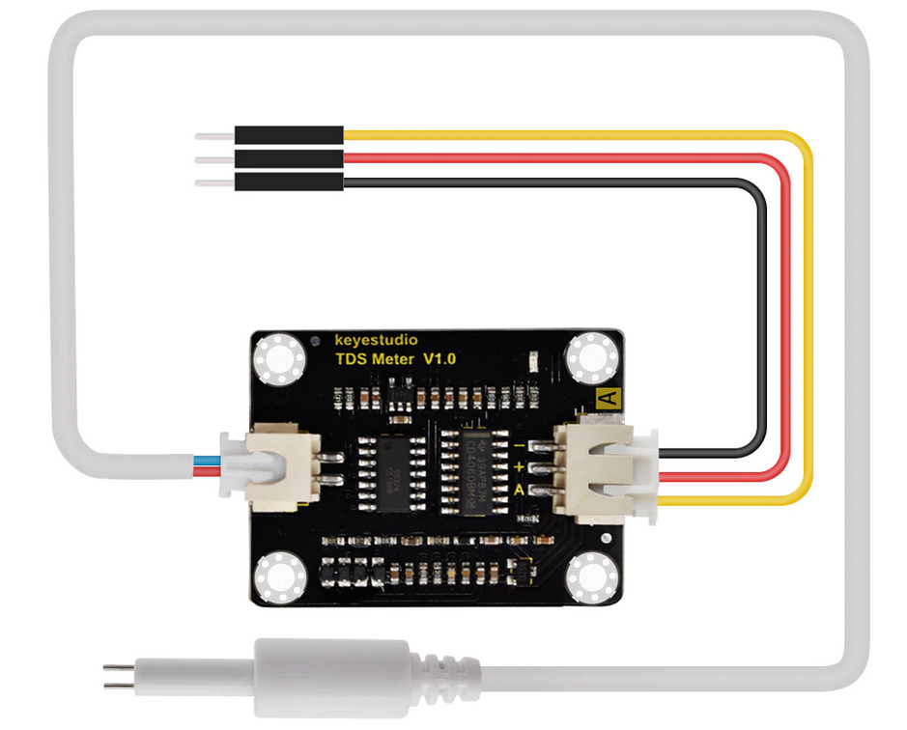
Характеристики
· Входное напряжение: 3,3 - 5,5 В
· Выходное напряжение: 0 ~ 2,3 В
· Рабочий ток: 3 ~ 6 мА
· Диапазон измерения TDS: 0 ~ 1000ppm
· Точность измерения TDS: ± 10% F. S. (25 ℃)
· Интерфейс модуля: XH2.54-3P
· Интерфейс электрода: XH2.54-2P
Цифровой датчик температуры DS18B20 []
Цифровой датчик DS18B20 является одним из наиболее популярных температурных датчиков. В данном устройстве используется в водонепроницаемом корпусе для измерения температуры воды или других жидкостей.
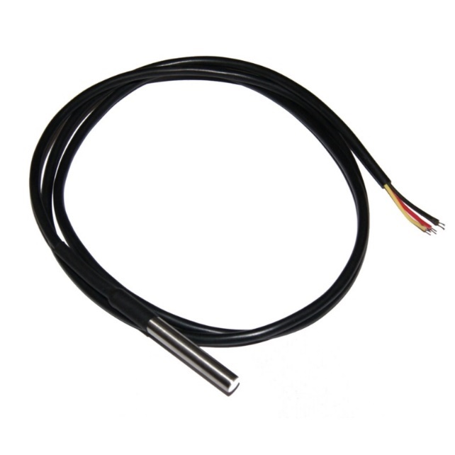

Особенности цифрового датчика DS18B20
- Погрешность измерения не больше 0,5 С (для температур от -10С до +85С), что позволяет точно определить значение температуры. Не требуется дополнительная калибровка.
- Температурный диапазон измерений лежит в пределах от -55 С до +125 С.
- Датчик питается напряжением от 3,3В до 5В.
- Можно программно задать максимальную разрешающую способность до 0,0625С, наибольшее разрешение 12 бит.
- Присутствует функция тревожного сигнала.
- Каждое устройство обладает своим уникальным серийным кодом.
- Не требуются дополнительные внешние элементы.
- Можно подключить сразу до 127 датчиков к одной линии связи.
- Информация передается по протоколу 1-Wire.
- Для присоединения к микроконтроллеру нужны только 3 провода.
- Существует так называемый режим паразитного питания – в нем происходит питание напрямую от линии связи. Для подключения в этом случае нужны только 2 провода. Важно, что в этом режиме не гарантируется корректная работа при температурах выше 100С. Режим паразитного питания удобно обычно применяется для приложений с удаленным температурным датчиком.

BME280 [] — датчик атмосферного давления, влажности и температуры
BME280 — датчик атмосферного давления, влажности и температуры.
Технические параметры
- Напряжение питания: 3.3 В – 5 В
- Рабочий ток: 1 мA
- Диапазон измерения давления: 300 гПа – 1100 гПа (точность ±1.0 гПа)
- Диапазон измерения температуры: -40 °C до +85 °C (точность ±0.5 °C)
- Диапазон измерения влажности: 20 % до 80 % (точность ±3 %)
- Интерфейс: I2C
- Габариты: 12 мм х 10 мм
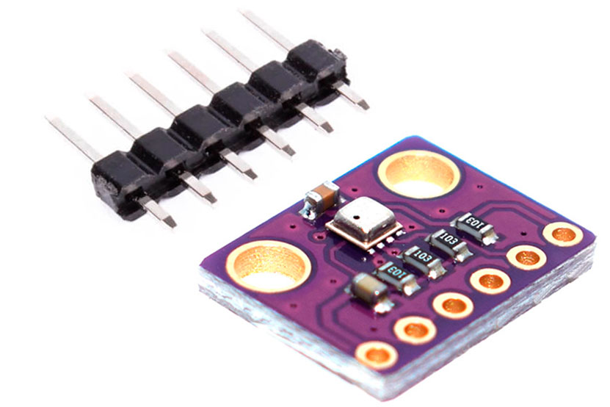

BH1750 []
BH1750 цифровой 16-битный датчик освещённости (люксметр), диапазон измерений: от 1 до 65535 люкс. Согласно технической документации, датчик BH1750 чувствителен к видимому свету и практически не подвержен влиянию инфракрасного излучения, т.е. реагирует примерно на тот же спектральный диапазон, что и человеческий глаз.
В наше случае используется уже готовый модуль GY-302 со стабилизатором напряжения и удобными выводами подключения.
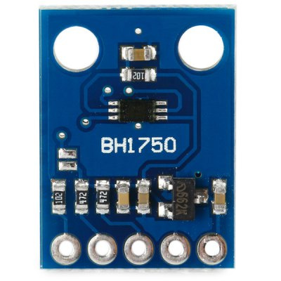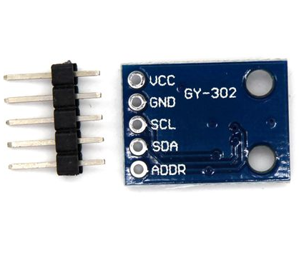
MAX6675 и термопара К-типа []
Термопара отличается от других датчиков температуры низкой стоимостью, скоростью измерения и большим диапазоном "горячих" температур, обычно от 0 до 600ºC. Подключается, через преобразователь на базе чипа MAX6675.
Характеристики
- Рабочее напряжение: 3.0 ~ 5.5 В
- Встроенная компенсация холодного спая, короткого замыкания;
- С простой последовательный интерфейс;
- Сигнал температуры могут быть преобразованы в 12-битный цифровой
- Разрешение температуры: 0.25 градусов;
- Компенсация холодного спая диапазон: -20 ~ +80 градусов,
- Подключение: SPI 3х проводной
- K-Тип датчик температуры
- Тип K Температурный диапазон 0-800 градусов
- Шаг резьбы: 1мм
- Внешний диаметр резьбы: 5.5мм
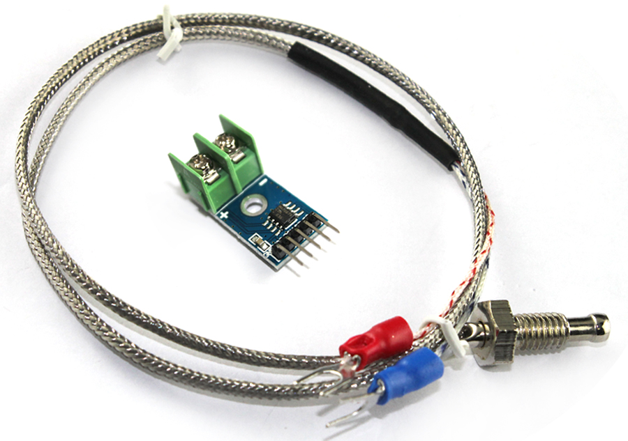
Датчик влажности почвы []
Датчик влажности почвы HD-38 антикоррозийном корпусе позволяет определять влажность почвы от 0 до 100%.
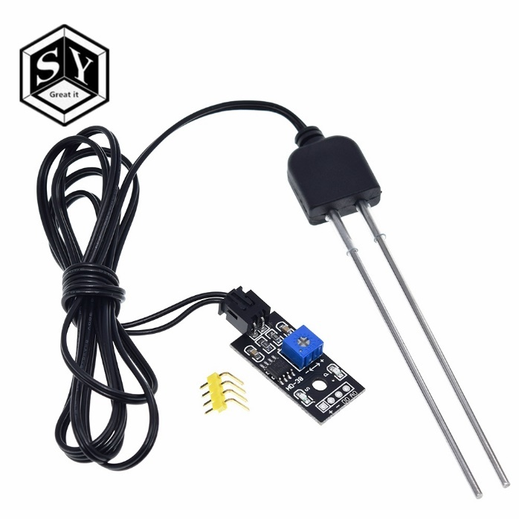
Датчик измерения мутности воды (турбидиметр) []
Принцип заключается в преобразовании текущего сигнала в выходное напряжение через цепь модуля.
Технические характеристики датчика мутности
Диапазон измерения | 0 ~ 1000 ± 30 NTU
Длина волны излучающего диода (EL-23G) | 940 нм
Длина волны отсечки фотодиода (ST-23G) | 880 нм
Рабочее напряжение | 5 В DC
Рабочий ток | < 40 мА
Время отклика | < 500 мс
Сопротивление изоляции | 100 МОм
Аналоговый выход | 0 ~ 4,5 В
Цифровой выход | низкий/высокий уровень (регулируется посредством потенциометра)
Интерфейс | XH2.54
Общие характеристики
Рабочая температура | -20 ~ 90°C
Габариты электронного модуля | 38,6 мм x 22,1 мм
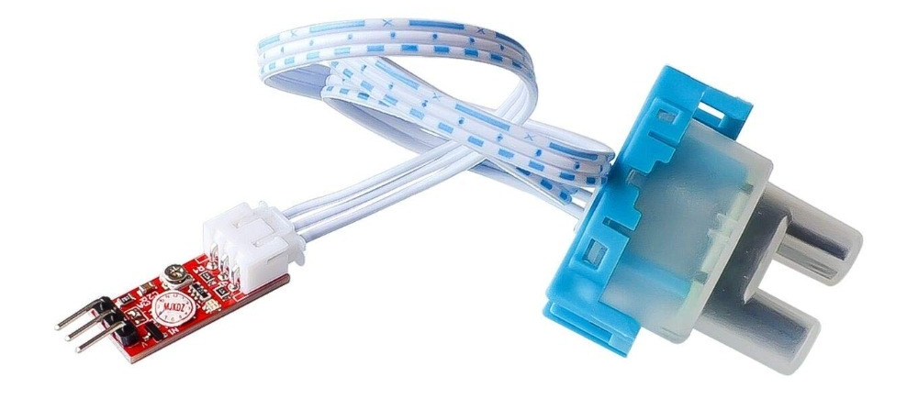
GPS – модуль []
GPS модуль GY-NEO6MV2 осуществляет прием и обработку сигналов от GPS спутников для определения местоположения. Точность определения координат ±3м. Также с помощью модуля можно синхронизировать время с большой точностью.
GPS- модуль присутствует в естественнонаучной лаборатории с целью синхронизации измерений с местоположение.
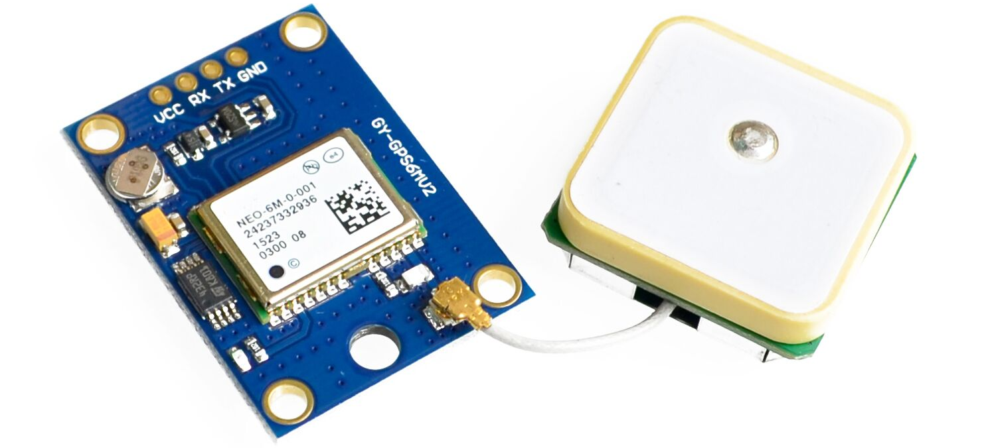

Разработка МЕЛ-01
На рисунке представлена структурная схема разработанной мобильной естественнонаучной лаборатории.
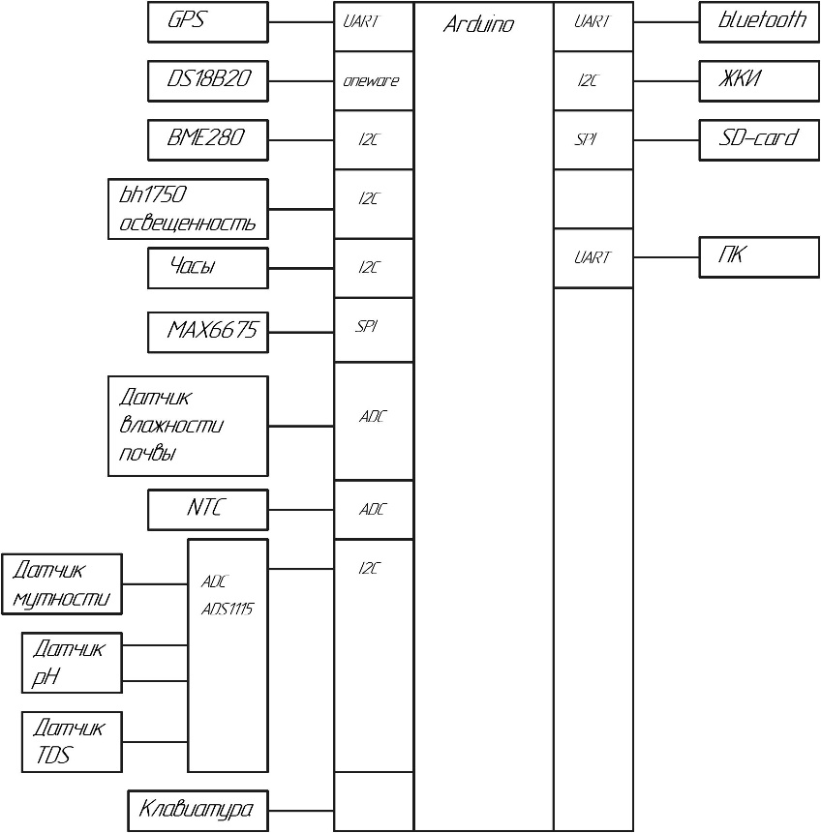
Рисунок 1. Общая структурная схема мобильной лаборатории «МЕЛ-01»
Внешний вид МЕЛ-01 представлен на рисунках

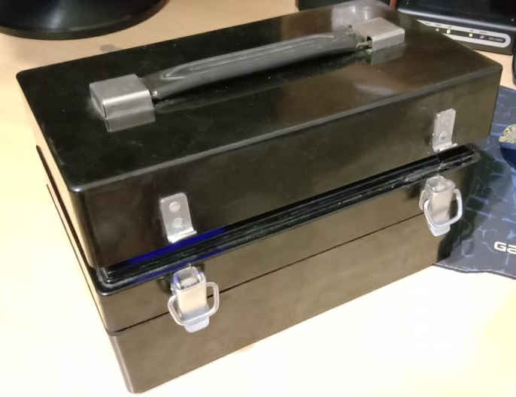
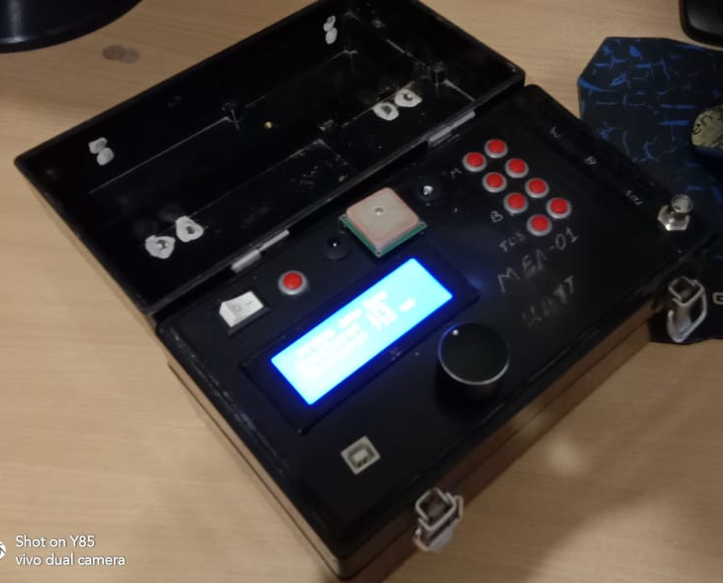
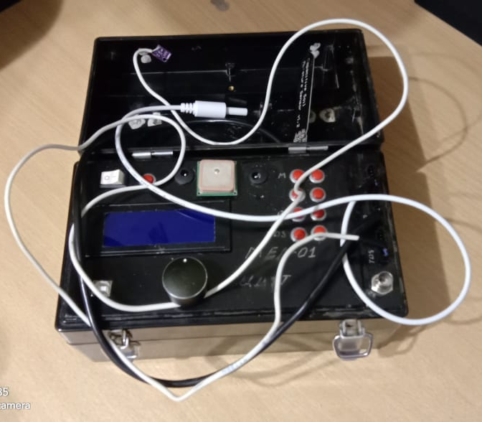
Расчет стоимости лаборатории без учета корпуса, мелких расходных материалов и рабочего времени представлен в таблице 1
 | Наименование | стоимость | количество | цена
1 | Mega 2560 PRO MINI 5V (Embed) CH340G ATmega2560-16AU с разъемами, совместимыми с arduino Mega | 579,34 | 1 | 579,34
2 | 25L8005 флеш память | 27,8 | 1 | 27,8
3 | Датчик влажности почвы | 243,48 | 1 | 243,48
4 | Датчик Мутности | 756,26 | 1 | 756,26
5 | Keyestudio TDS метр | 625,52 | 1 | 625,52
6 | Max6675+Термопара К-типа | 230,17 | 1 | 230,17
7 | Датчик PH | 809,85 | 1 | 809,85
8 | BME280 | 162,02 | 1 | 162,02
9 | DS18B20 | 113,424 | 1 | 113,424
10 | Цифровой датчик интенсивности света BH1750 | 69,68 | 1 | 69,68
11 | GY-NEO6MV2 GPS модуль | 195,72 | 1 | 195,72
12 | Модуль часов DS3231 | 159,69 | 1 | 159,69
13 | Модуль для SD-карт | 22,21 | 1 | 22,21
14 | SD карта 128 МБ | 131,53 | 1 | 131,53
15 | ЖК-дисплей 2004 | 549,59 | 1 | 549,59
16 | Разъемы 4 контакта | 13,9554 | 8 | 111,6432
17 | HC 06 RF беспроводной Bluetooth трансивер | 267,95 | 1 | 267,95
 |  |  |  | 5055,8772
Таким образом, наш проект можно считать успешным поскольку по сравнению с аналогами наша лаборатория имеет низкую стоимость, может быть собрана школьниками и обладает датчиками для определения экологического состояния окружающей среды.

Глава 3. Выводы.
В рамках проекта нами был разработан опытный образец мобильной естественнонаучной лаборатории. Работа всех модулей (датчиков) проверена на модели. Проведены полевые испытания.
На данный момент ведутся переговоры со школами, чтобы внедрить лабораторию в учебный процесс, эколого-биологическим центром для экологических проектов по исследованию воды в родниках, реках и водоемах города Бугульмы. Для этих целей перезабывается программное обеспечения для ARDUINO и разрабатывается программное обеспечение для компьютеров для анализа – полученных данных. Также устраняются недочеты, выявленные в ходе испытаний.

Список источников

Мобильная естественно-научная лаборатория ЛабДиск Gensci https://nera-msc.ru/catalog/tsifrovye-laboratorii-labdisk/labdisk-labdisc-gensci.html
Датчик PH https://aliexpress.ru/item/32957428276.html?spm=a2g0s.9042311.0.0.65cc33ednHLlPW
Keyestudio TDS метр https://aliexpress.ru/item/33050818416.html?spm=a2g0s.9042311.0.0.65cc33ednHLlPW
DS18B20 https://aliexpress.ru/item/32584375973.html?spm=a2g0s.9042311.0.0.264d33edmQzWAB
BME280 https://aliexpress.ru/item/32831977783.html?spm=a2g0s.9042311.0.0.264d33edmQzWAB
BH1750 https://aliexpress.ru/item/1549533510.html?spm=a2g0s.9042311.0.0.264d33edmQzWAB
Max6675+Термопара К-типа https://aliexpress.ru/item/32916796136.html?spm=a2g0s.9042311.0.0.65cc33ednHLlPW
Датчик влажности почвы https://aliexpress.ru/item/4000040691814.html?spm=a2g0s.9042311.0.0.65cc33ednHLlPW
Датчик Мутности https://aliexpress.ru/item/4000109574798.html?spm=a2g0s.9042311.0.0.65cc33ednHLlPW
GY-NEO6MV2 GPS модуль https://aliexpress.ru/item/1750502955.html?https://aliexpress.ru/item/1750502955.html?spm=a2g0s.9042311.0.0.264d33edSHxjfZ 

